Publicación ganadora del reto lector
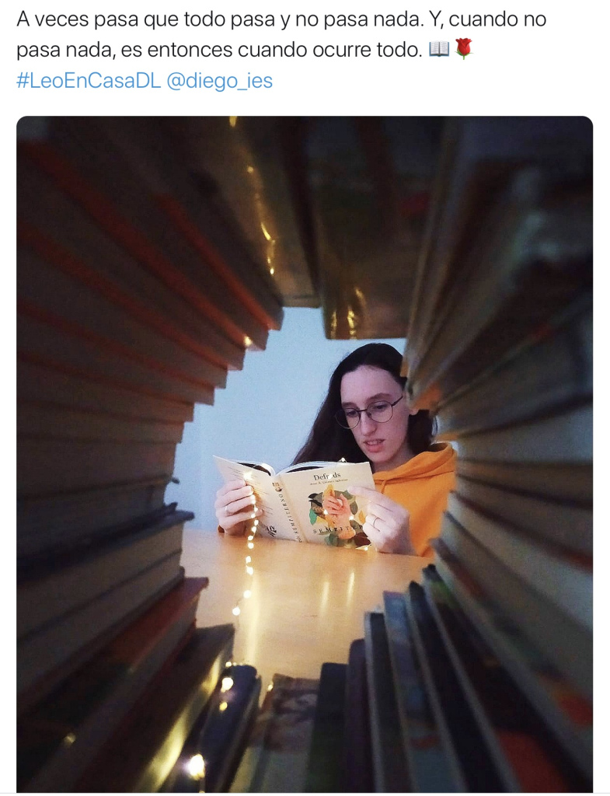
El pasado 23 de abril celebramos el Día del Libro por redes sociales. Muchos de nuestros alumnos publicaron fotografías leyendo en casa con el hashtag #LeoEnCasaDL. Anunciamos que la fotografía más original recibiría un regalo. Pues esta que veis arriba ha sido la afortunada.
Se trata de un tweet publicado por nuestra alumna Consuelo B. de 1º de Bachillerato. Nos ha encantado la foto, ¡muy original!
Enhorabuena y no dejes nunca de leer.

